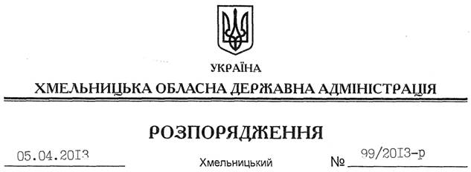

Про затвердження положення про Державний архів Хмельницької області

На підставі статей 5, 6 Закону України “Про місцеві державні адміністрації”, постанови Кабінету Міністрів України від 26 вересня 2012 року № 887 “Про затвердження Типового положення про структурний підрозділ місцевої державної адміністрації”, враховуючи наказ Державної архівної служби України від 18 січня 2013 року № 4 “Про затвердження Методичних рекомендацій”:
1. Затвердити положення про Державний архів Хмельницької області згідно з додатком.
2. Визнати таким, що втратило чинність, розпорядження голови обласної державної адміністрації від 27.03.2008 № 162/2008-р “Про положення про державний архів Хмельницької області”.
3. Контроль за виконанням цього розпорядження покласти на заступника голови – керівника апарату облдержадміністрації Л.Бернадську.

Голова адміністрації В.Ядуха

